一、单项选择题：共23题，每题2分，共46分。每题只有一个选项最符合题意。
2020年7月23日12时41分，在我国海南文昌（190° 19′ N，109° 48′ E）成功发射“天问一号”火星探测器，探测器发射36分钟后与火箭分离，沿地火转移段逐渐靠近火星轨道。地球与火星距离最近时，是发射火星探测器的最佳窗口期，大约每两年出现一次。图1为“天问一号”地火转移轨道示意图。据此回答1～2题。
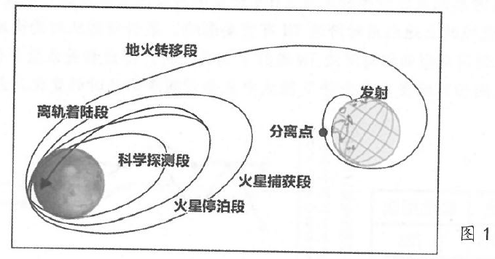
1．大约每两年出现一次火星探测器的最佳发射窗口期，是因为（ ）
A．地球的自转周期短 B．火星的自转周期短
C．地球的公转周期长 D．火星的公转周期长
2．“天问一号”探测器与火箭分离后，由佳木斯深空站（46° 30′ N，130° 47′ E）、喀什深空站（39° 28′ N，76° E）、阿根廷深空站（39° S，68° W）组成的我国深空测控网，监测了地火转移段首个圈次工作，捕获到探测器（出现在地平面上天空中）的先后顺序依次为（ ）
A．佳木斯站、喀什站、阿根廷站 B．阿根廷站、佳木斯站、喀什站
C．喀什站、佳木斯站、阿根廷站 D．喀什站、阿根廷站、佳木斯站
2021年3月18至19日，中美高层战略对话在美国安克雷奇举行。安克雷奇机场是跨太平洋航线的中转站，成为最大的中美航空货物集散地。图2示意安克雷奇地理位置。据此回答3～4题。
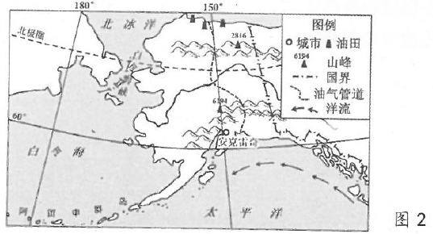
3．此次中美高层战略对话期间，安克雷奇（ ）
A．日出的时刻比北京早 B．正午太阳高度约61°
C．日出东北，日落西北 D．昼短夜长且昼变长
4．安克雷奇机场成为最大的中美航空货物集散地，其自然条件包括（ ）
①航线接近球面大圆的劣弧，距离近 ②北部高山阻挡极地冷气团，气温较高
③南部有阿拉斯加暖流的影响 ④受盛行西风带影响，全年湿润
A．①②③ B．②③④ C．①③④ D．①②④
图3为我国某景区等高线地形图，据此回答5～6题。
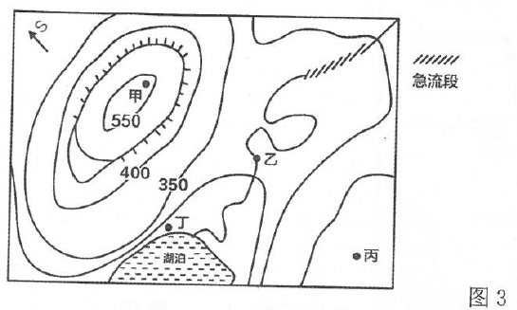
5．若图中急流段高差为25m，则图中甲地与乙地高差约为（ ）
A．200m B．215m C．265m D．310m
6．某日一游客在甲处观察到的现象，可信的是（ ）
A．急流段的漂流者向东漂去 B．看到山顶处四周峭壁林立
C．发现丙处位于海拔最低点 D．可看到丁处湖畔游人戏水
图4为南亚局部图及伊斯兰堡、卡拉奇两地气温曲线降水量柱状图，据此回答7～8题。
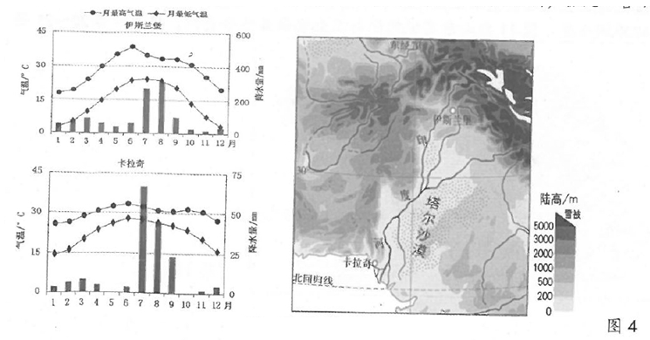
7．据图可知（ ）
A．伊斯兰堡纬度高，月最高温年变化小 B．伊斯兰堡受西风影响，降水季节变化小
C．卡拉奇距离海洋更近，年降水量更大 D．两地7、8月受降水影响，气温偏低
8．一年中塔尔沙漠沙尘暴集中发生的时间是（ ）
A．1～2月 B．5～6月 C．9～10月 D．12月～次年1月
图5为某日22时亚洲部分区域海平面气压形势图。据此回答9～11题。
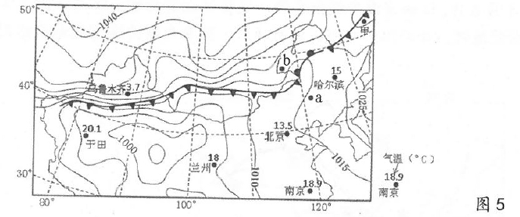
9．正常年份情况下，该日最可能在（ ）
A．2月上旬 B．4月下旬 C．8月下旬 D．12月上旬
10．接近a→b天气实际状况的是（ ）
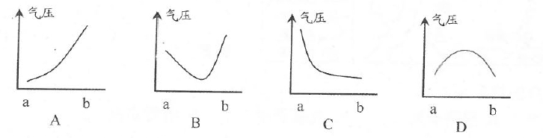
11．该日于田气温高于南京，主要是因为于田（ ）
A．海拔较低，大气保温作用强 B．受暖气团控制，大气温度高
C．纬度较高，获得太阳辐射多D．深居内陆，陆地气温回升快
云南元阳的哈尼梯田以水田为主，田埂以黏土堆砌而成（图6），太行山区的涉县王金庄梯田是垒石填土的旱作石堰梯田（图7），两者分别是我国南、北方山区人民可持续利用土地资源、实现人与自然和谐共生的典型代表。据此回答12～13题。
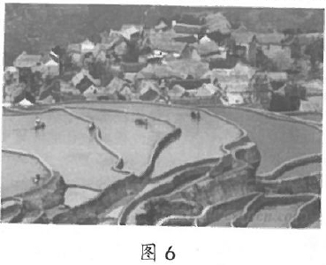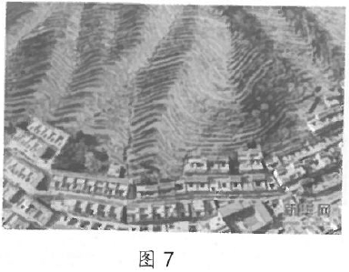
12．两地梯田的上方均有林地，其具有的功能是（ ）
①减轻梯田水土流失 ②为梯田提供养分 ③防止风力侵蚀梯田 ④为梯田涵养水源
A．①② B．②③ C．③④ D．①④
13．两处梯田的村落位置不同，王金庄梯田的村落位于梯田下方，原因是山麓处（ ）
A．光照充足 B．靠近水源 C．地势低洼 D．土壤肥沃
2021年1月6日，江西省政府提出在浙江钱塘江上游的常山江与江西信江上游的金沙溪之间修建浙赣运河，开辟江西内河出海新通道。图8为浙赣运河规划示意图，据此回答14～15 题。
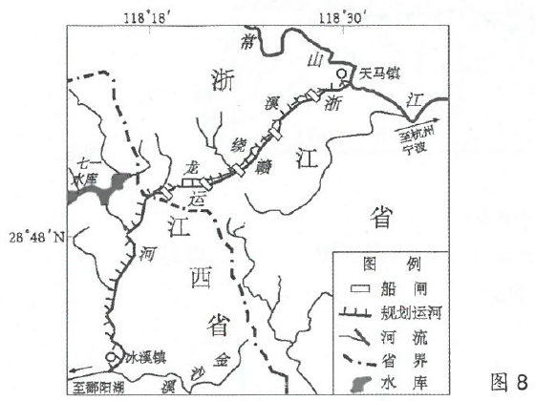
14．图中省界划分的依据是（ ）
A．经济发展水平 B．道路通 C．气候类型 D．山脊走向
15．浙赣运河修通后，将会（ ）
A．沟通珠江和钱塘江水系 B．增加鄱阳湖的蓄水量
C．扩大宁波港的经济腹地 D．改善七一水库的水质
受大气环流、地形、洋流等因素的影响，亚马孙河流域降水丰沛，雨林广布，部分雨林在每年洪水季时会被河水长时间淹没，成为洪泛森林（图9），洪泛森林与陆地雨林生态系统存在差异。据此回答16～17题。
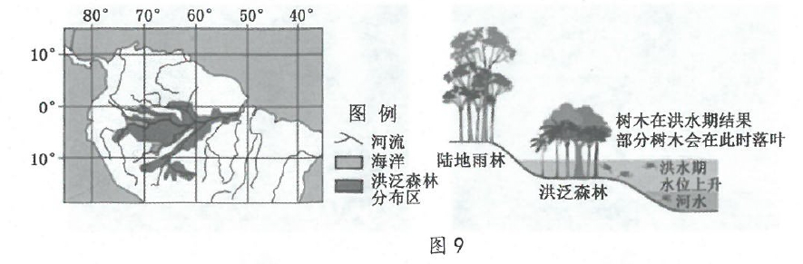
16．一般年份，亚马孙河干流的洪泛森林淹没区范围最大的时段是（ ）
A．1～2月 B．4～5月 C．7～8月 D．9～10月
17．与洪泛森林生态系统相比，陆地雨林生态系统（ ）
A．水土流失较轻 B．生物种类更丰富
C．土壤有机质较少 D．物种传播较迅速
2020年12月3日，中俄东线天然气管道中国境内自黑龙江黑河至河北永清段建成运营，来自俄罗斯的天然气输送到京津冀地区。图10示意中俄东线天然气管道部分线路。据此回答18～19题。
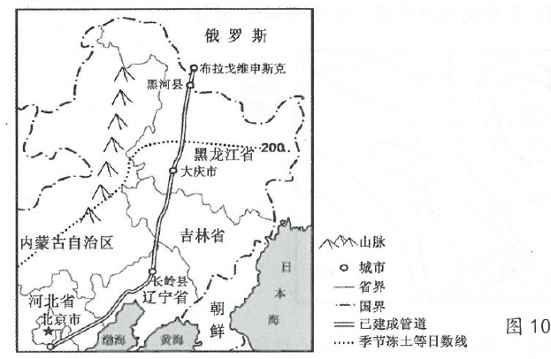
18．图中的季节冻土等日数线的西段为东北—西南走向，其影响因素是（ ）
A．太阳辐射 B．海陆位置 C．地形地势 D．植被覆盖
19．中俄天然气合作，对于中国的意义表现在（ ）
A．加快远东地区油气资源开发 B．解决生态破坏问题
C．促进能源进口多元化 D．将资源优势转变为经济优势
城镇化与工业化偏差值=工业化水平-城镇化水平，偏差值的大小反映地区城镇化与工业化的协调程度。图11为山东省城镇化与工业化偏差值分类图。据此回答20～21题。
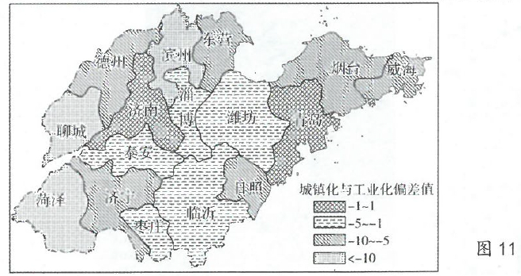
20．有关山东省城镇化与工业化偏差情况的叙述，正确的是（ ）
A．济南的城镇化与工业化水平均高于青岛
B．菏泽与聊城工业化水平均低于城镇化水平
C．中部地区的城镇化与工业化偏差度为最大
D．全省各市工业化进程均滞后于城镇化进程
21．为改善山东省不同地区城镇化发展不平衡的格局，应该（ ）
A．降低东部工业化速度，提高工业化质量
B．加强不同城市间的联系，实现协同发展
C．大力发展西部地区的第一产业和服务业
D．控制省内各地区间人口流动和人口迁移
来自于生产、生活污水以及泥沙等的总氮（TN）是反映河流污染程度的一个重要指标。TN越大，水质越差。流域的土地利用对河流TN有重要影响。某科研团队对西南地区某流域7月和12月各土地利用类型面积与河流TN进行了相关分析，得出相关系数P值如表1所示，图12为林地不同枯落物覆盖度条件下径流中氮含量随降雨历时的变化。据此回答22～23题。
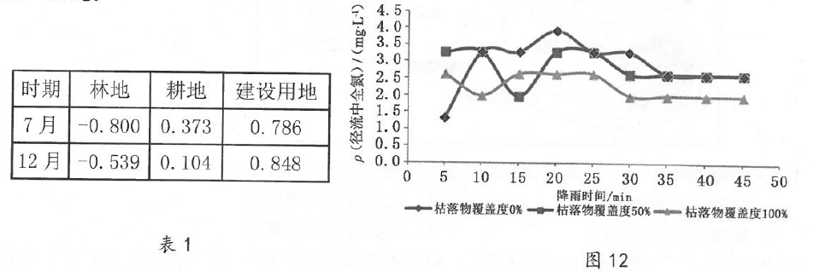
22．耕地和建设用地对河流贡献的TN分别源自（ ）
A．施用化肥，排放污水 B．大气降水，施用化肥
C．施用化肥，枯枝落叶 D．大气降水，水土流失
23·林地中的枯落物对河流总氮有影响，正确的是（ ）
A．12月较7月河流总氮含量更小
B．降雨时间越长则总氮含量越大
C．枯枝落叶可以减少径流中的总氮
D．总氮随枯落物覆盖度增加而增大
二、非选择题：共3题，共54分。
24．阅读材料，回答下列问题。（18分）
材料一 西海固地区位于宁夏南部山区，地处黄土高原西北边缘，这里沟壑纵横、干旱缺水、灾害频发，贫困人口集中。1990年至今西海固地区有4万多移民搬迁到闽宁镇。经过福建省对口支援，这里陆续发展了特色茵草产业、光伏产业、劳务产业、旅游产业等，干沙滩变成了“金沙滩”。
材料二 图13为闽宁镇、西海固地区的地理位置示意图。
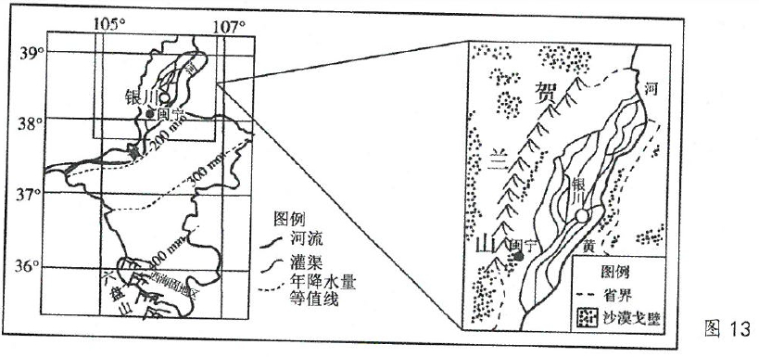
（1）西海固地区自然地理环境特征具有过渡性，请列举两例。（4分）
（2）简述生态移民选址闽宁镇的自然原因。（4分）
（3）说明西海固地区人口迁出后对当地地理环境的积极作用。（4分）
（4）简述闽宁镇的发展经验对我国一些贫困地区脱贫致富的启示。（6分）
25．阅读材料，回答下列问题。（18分）
材料一 黄河内蒙古河段南岸有十大孔兑（意为洪水沟）入汇。流域内年降水量分配极不均匀，7～9月降水量占全年降水量的60%～70%，降雨强度大，常有暴雨发生。上游为丘陵沟壑区，地表支离破碎，植被稀少，土地裸露；中部库布齐沙漠横贯东西，沙丘呈流动和半固定状态，在季风影响下大量风沙堆积于河床两岸；下游为冲积平原区，地势平坦，土质肥沃。
材料二 图14为内蒙古段黄河干流与十大孔兑水系分布示意图。图15为西柳沟（十大孔兑之一）多年月输沙率与月流量变化图。
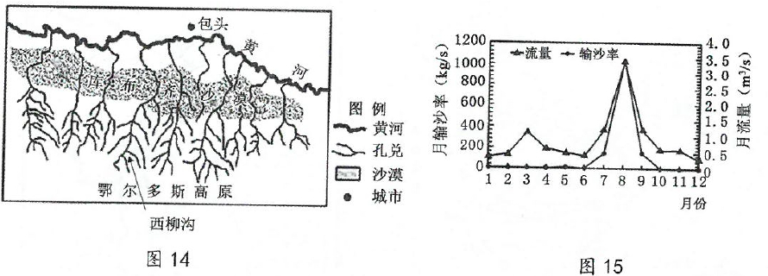
（1）8月份西柳沟形成的洪水含沙量高，推测其泥沙的主要来源。（6分）
（2）十大孔兑高含沙量洪水流入内蒙古段黄河干流后，对该河段带来的不利影响有哪些？（6分）
（3）十大孔兑上中游生态问题严重，解决措施采取多种草少植树，请说明原因。（6分）
26．阅读材料，回答下列问题。（18分）。
材料一：我国力争在2060年前实现碳中和的目标，为此国家制定了能源发展的“十四五”规划，未来我国的电力结构仍以火电为主，但清洁能源的比例将大幅度提高。图16是“十四五”我国能源基地布局示意图。
材料二：我国西南地区水能丰富，金沙江、澜沧江水能开发度均在70%以上，但怒江开发度为零。2020年开工建设的四川金沙江白鹤滩—江苏±800千伏特高压输电工程，有利于实现能源生产与消费的区际优化配置。图17为西南部分地区水能分布示意图。
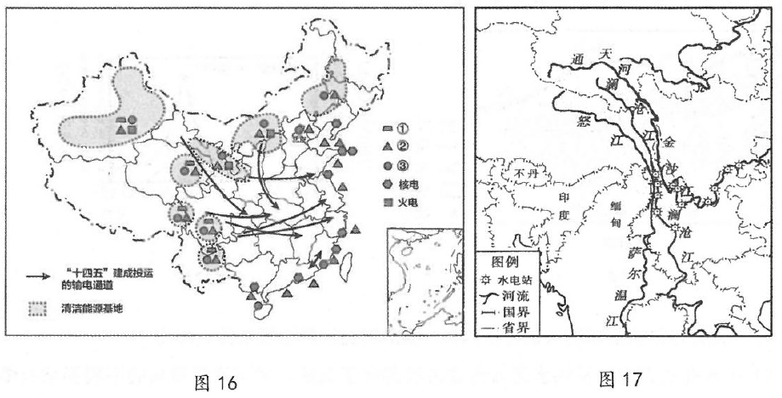
（1）请写出图16中①～③对应的清洁能源发电类型（风电、水电、光电）。（6分）
（2）请你预测未来我国电力结构的变化趋势及电力区际调配的具体措施。（6分）
（3）有关怒江水电开发之争已持续多年，你是否赞成开发？请说明理由。（6分）

答案
一、单项选择题：每题2分，共46分。
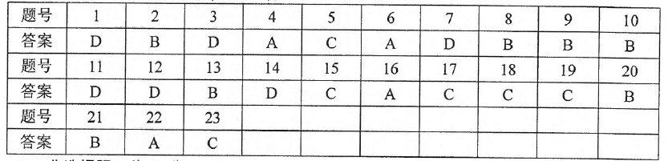
二、非选择题：共54分。
24．（18分）
（1）400毫米等降水量线；半湿润区与半干旱区；温带季风气候与温带大陆性气候；农牧过渡带；季风区与非季风区；黄土高原与内蒙古高原（或青藏高原）的过渡地带（任答2条得4分）
（2）位于贺兰山东麓，为冬季风的背风坡；位于宁夏平原，地势平坦；临近黄河，水源充足。（任答2点得4分）
（3）减少土地压力（或减轻人地矛盾）；利于植被恢复；减少风沙危害和水土流失；涵养水源；改善区域小气候。（任答4点得4分）
（4）因地制宜发展特色产业，调整产业结构（或延长产业链）；加强区域合作，充分利用东部发达地区的资金、技术和经验；生态移民，迁移到环境承载力较大的地区（3点得6分）
25．（18分）
（1）春季风力大，将大量沙尘吹送到河道里堆积，提供了丰富沙源；夏季暴雨多发，流水侵蚀，并搬运大量泥沙入河。（6分）
（2）水质浑浊，影响沿岸的生产生活用水；河床抬高，加重洪涝灾害；河水暴涨，冲毁河岸堤坝；使水库淤塞，影响调蓄能力（写出3点得6分）
（3）气候干旱，自然植被以草原、荒漠草原为主，草本植物适应性强，防治水土流失的效果好。种植树木会消耗较多水分，管理成本高。（6分）
26．（18分）
（1）水电、风电、光电（6分）
（2）趋势：火电仍占重要地位（1分），但比例会逐渐降低（1分），风电、光电、水电等清洁能源所占比例会逐步提高（2分）
措施：加强西电东送通道建设（或东部海上发电）。（2分）
（3）不赞成：破坏生态环境；地质条件复杂，多断裂带；离东部地区远，电能输送距离长；交通不便，基础设施落后。（答出3点得6分）
赞成：雨量充沛，地势落差大，水能资源丰富；搬迁人口少，淹没土地少，开发的社会成本低。（6分）

